# WebAPP环境搭建

## Anaconda安装

双击Anaconda安装包，进行Anaconda安装

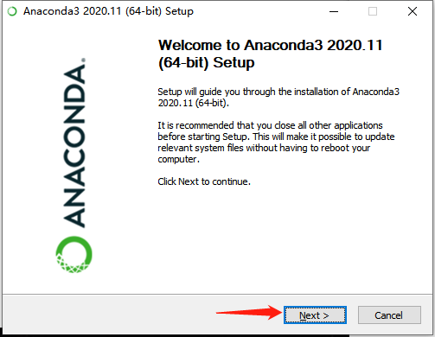

同意并下一步

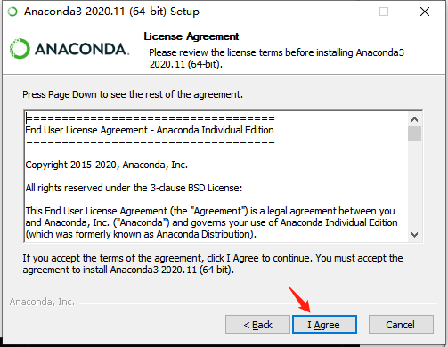

安装类型，仅为当前登录用户安装

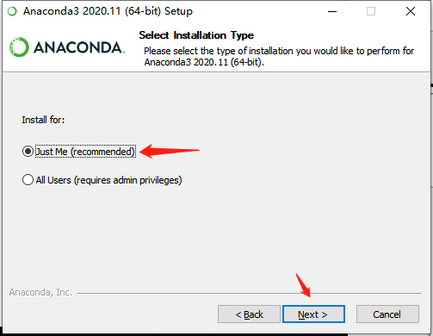

Anaconda3安装路径，默认即可。

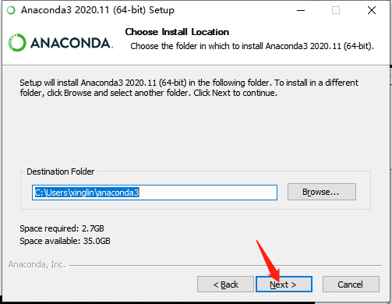

1. 添加Anaconda3到环境变量
2. 将Anaconda3设置为默认的Python

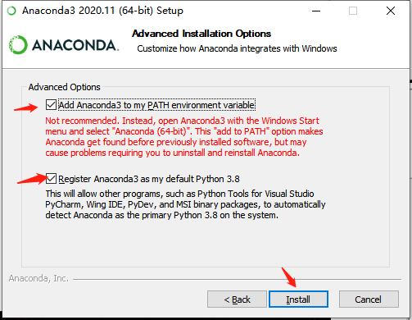

安装进行中

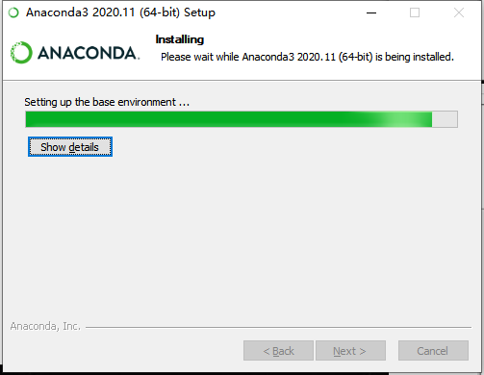

安装完成

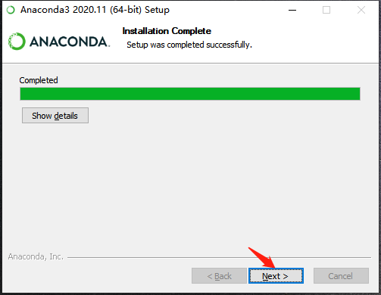

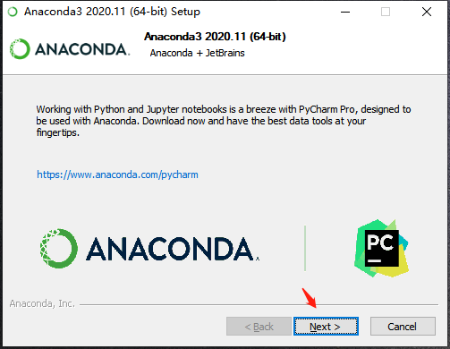

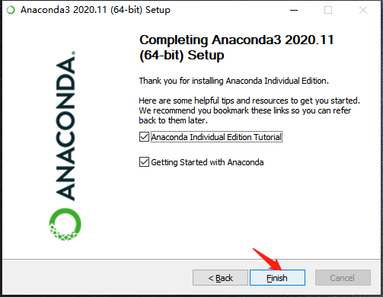

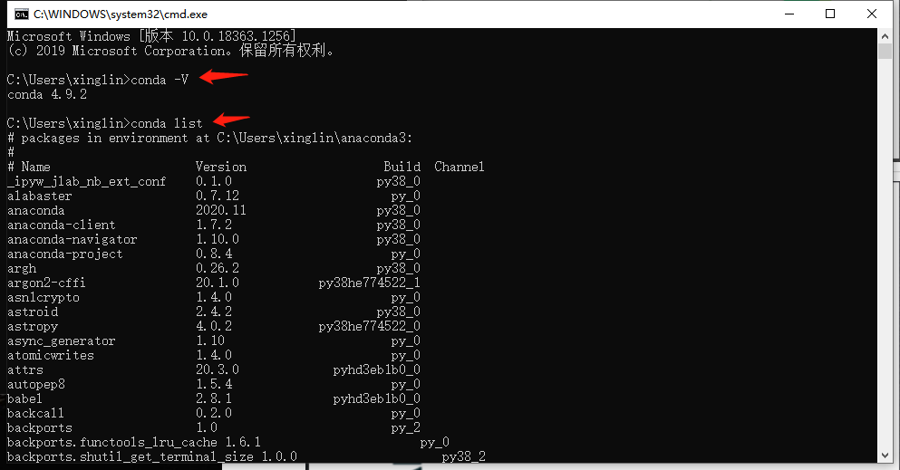

如图表示安装完成

## Python模块安装

打开CMD输入一下命令行安装相关包：

python -m pip install -r requirements.txt (文件路径)

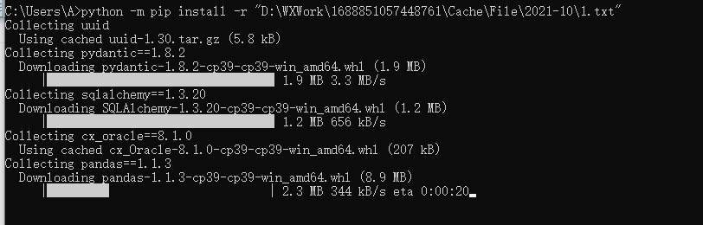

运行计算APP

1.打开anaconda 自带的Spyder

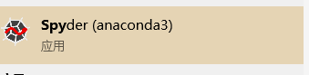

2.把Dashapp里的app.py拖到spyder中:

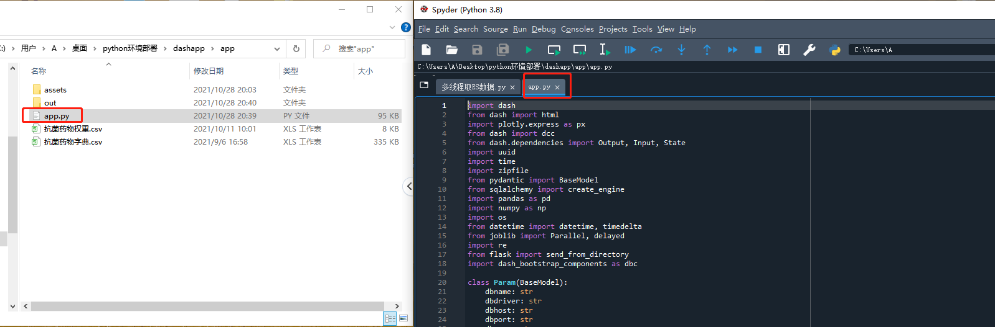

3.点击运行

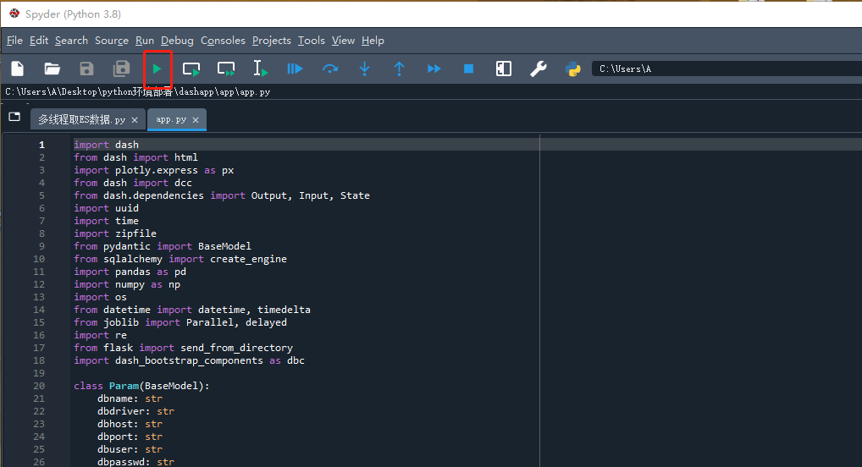

## 3、计算与展示页面

<http://127.0.0.1:8080/dash/compute>

地址组成：红色方框地址/compute

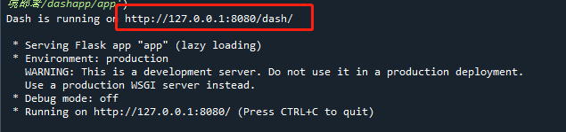

### 计算页面：

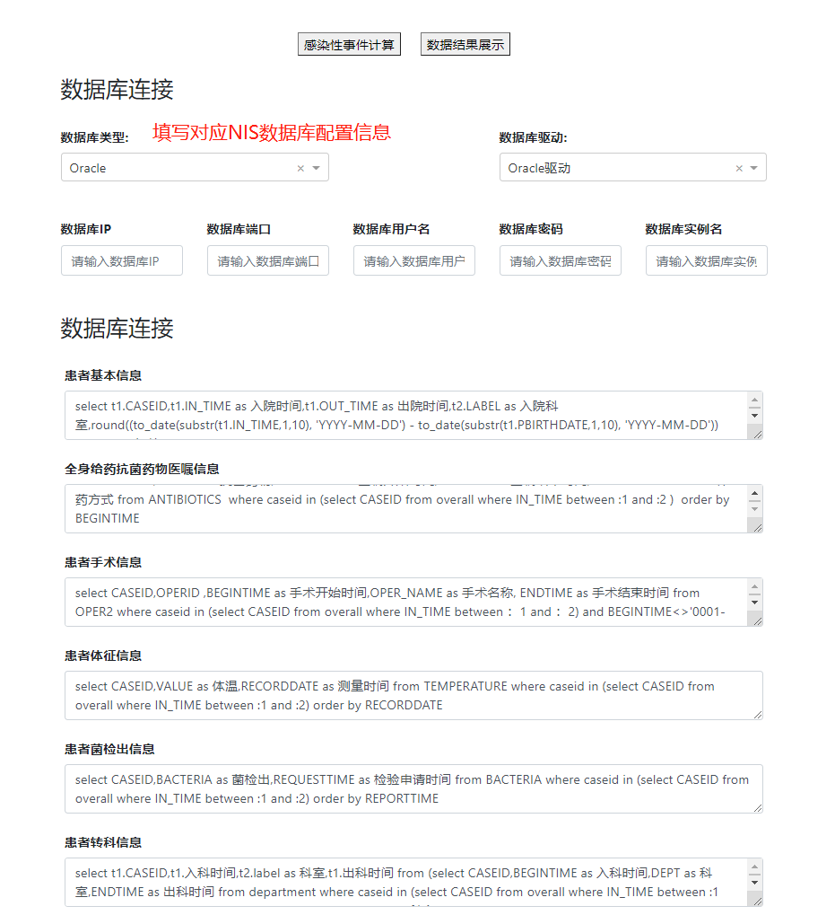

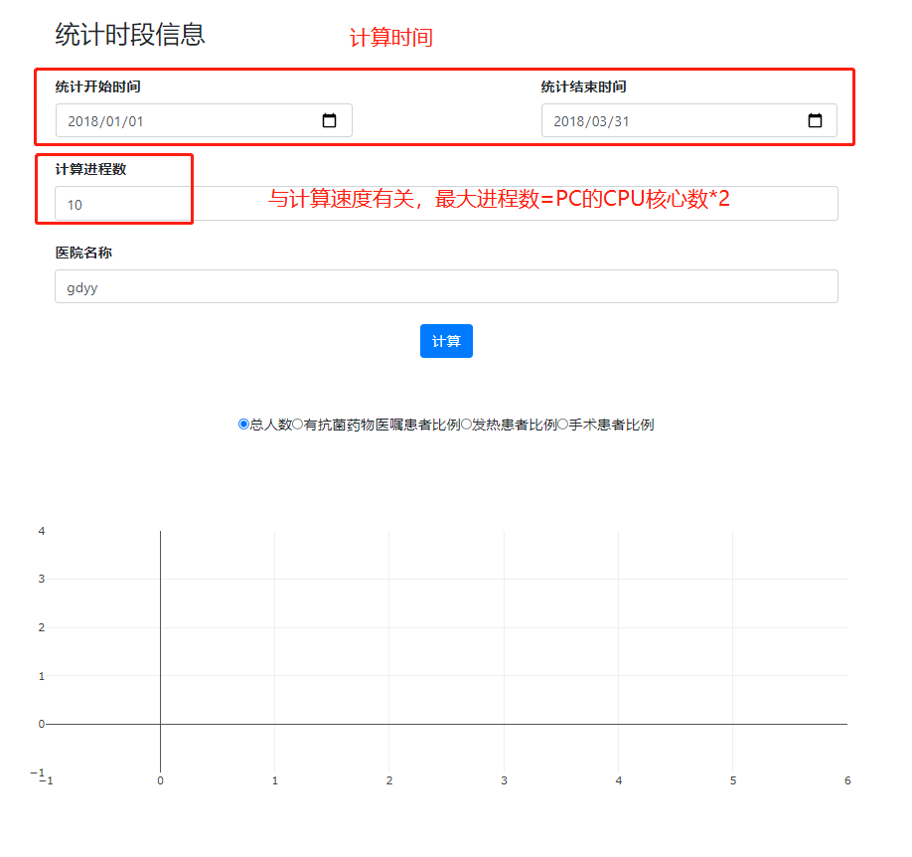

### 选取对应的计算时间，然后点击计算

### 计算完下载结果

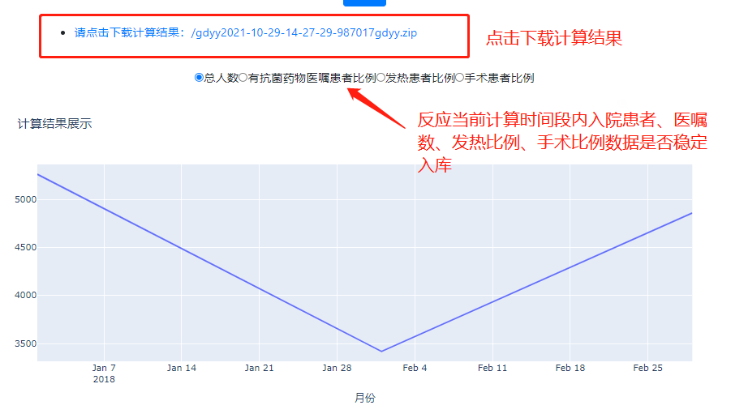

**结果文件位置：红色方框**

